1. MEGA

Giới thiệu

MEGA là một dịch vụ lưu trữ đám mây nổi bật với tính năng mã hóa đầu cuối, giúp bảo mật dữ liệu cá nhân. Dịch vụ này cung cấp 50GB dung lượng miễn phí cho tài khoản mới, hỗ trợ chia sẻ tệp an toàn và truy cập trên nhiều nền tảng khác nhau.

Cách đăng ký

Truy cập trang chủ MEGA.



Nhấn vào nút "Tạo tài khoản".

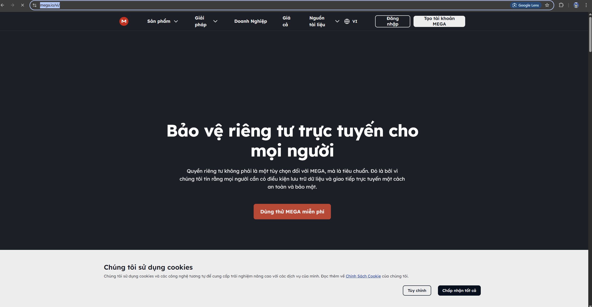

Điền thông tin cá nhân: Tên, Email, Mật khẩu.

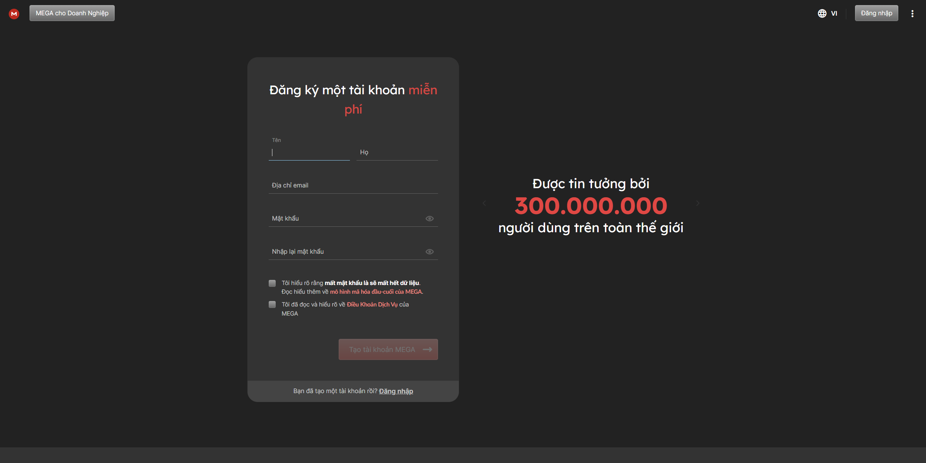

Xác nhận email qua hộp thư đến.

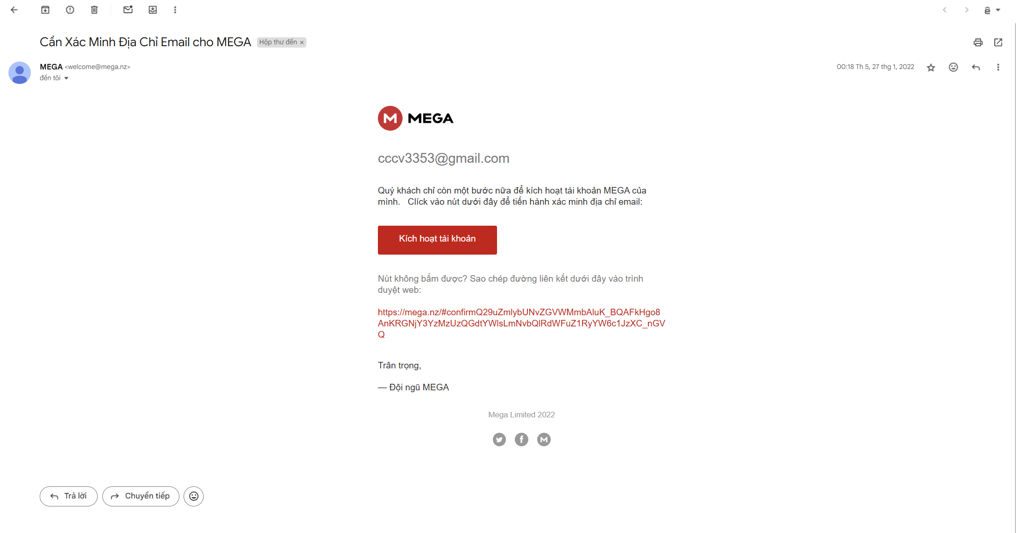

Đăng nhập và thiết lập tài khoản.

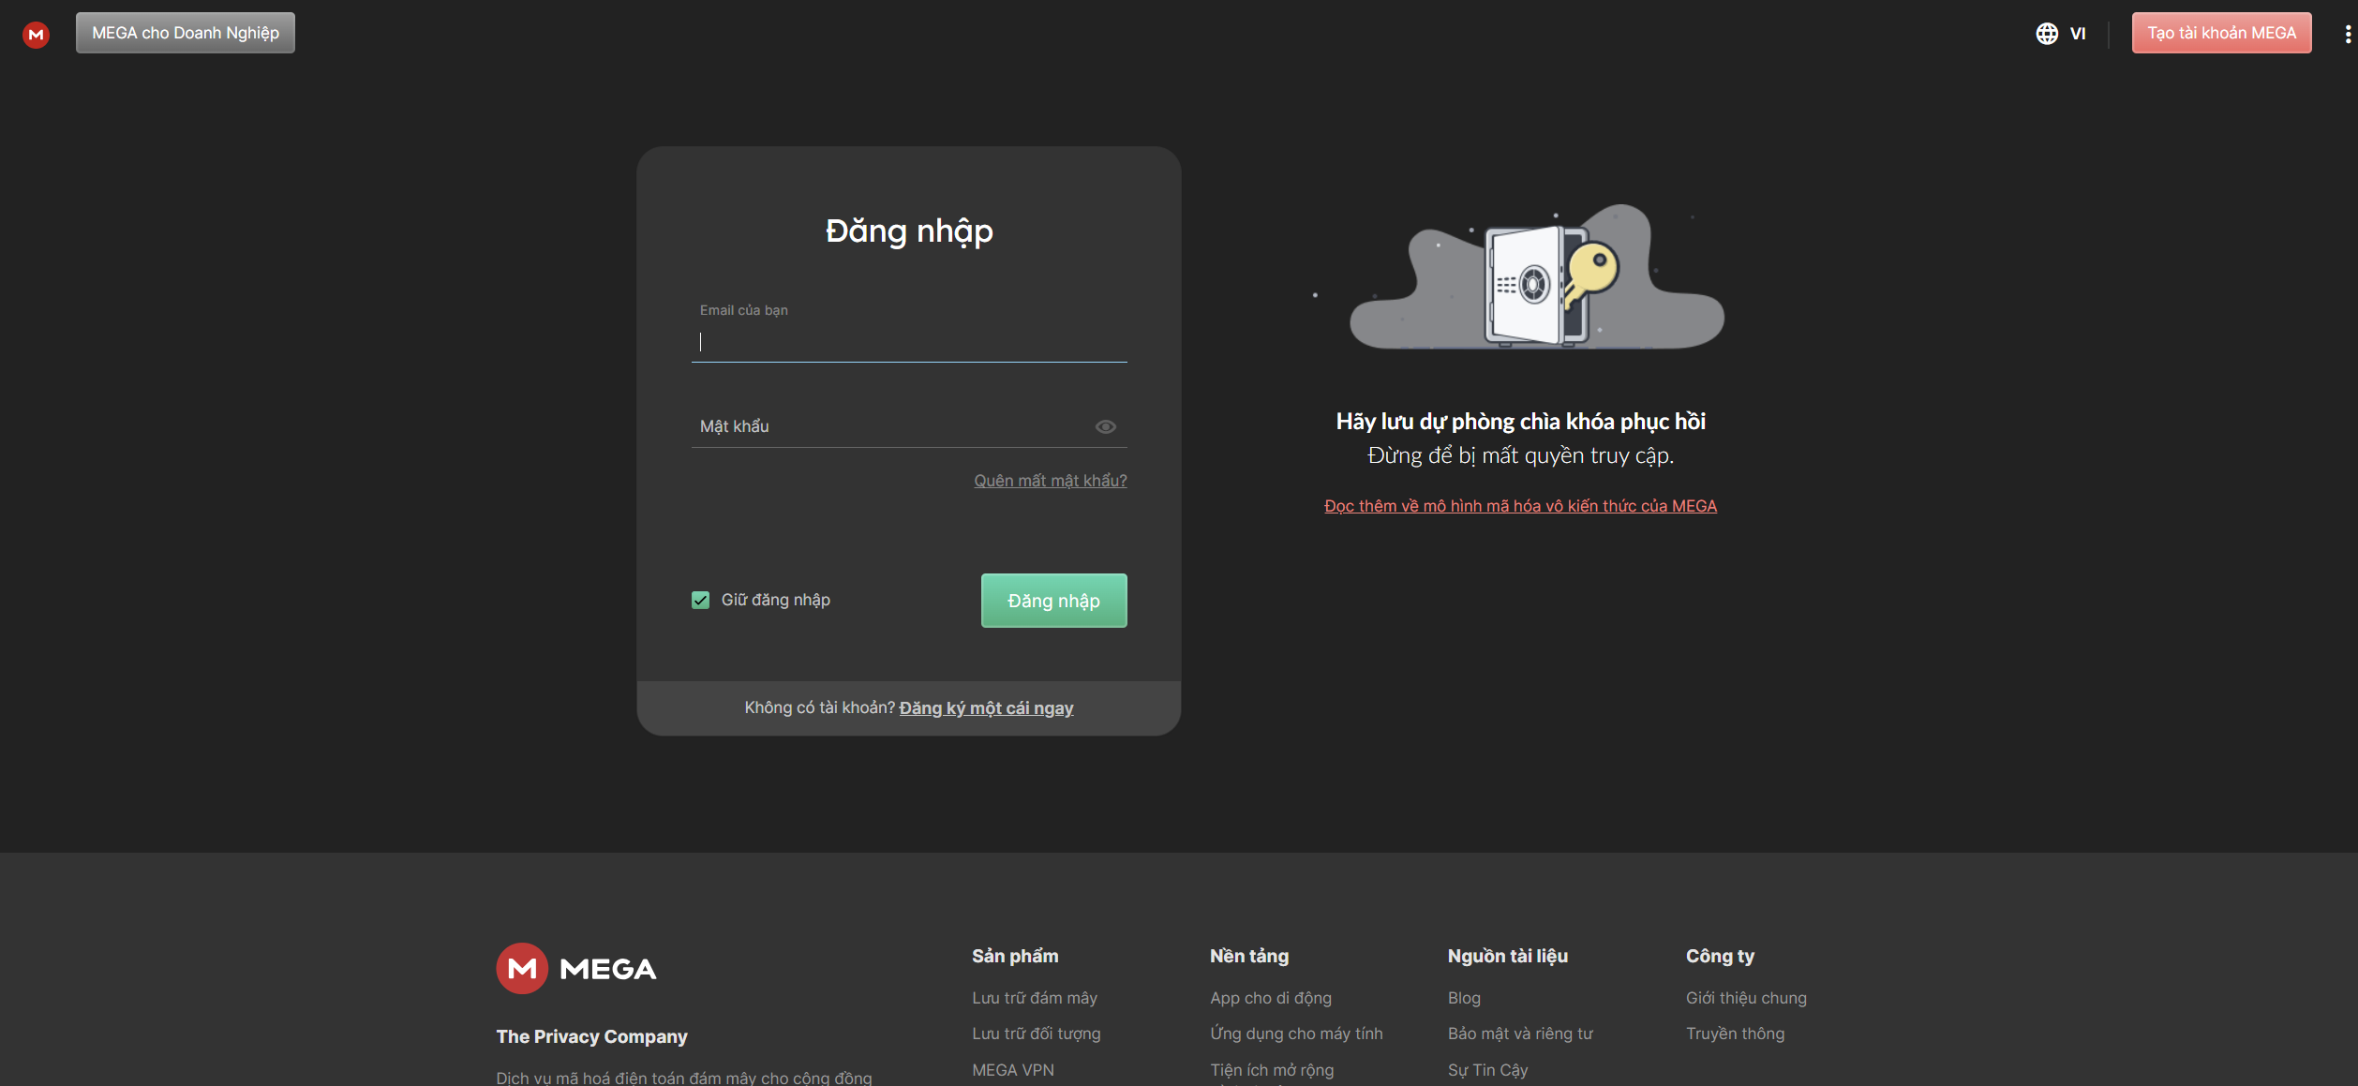

Cách sử dụng

Đăng nhập vào MEGA.

Tải lên tệp bằng cách kéo thả hoặc chọn từ thư mục.

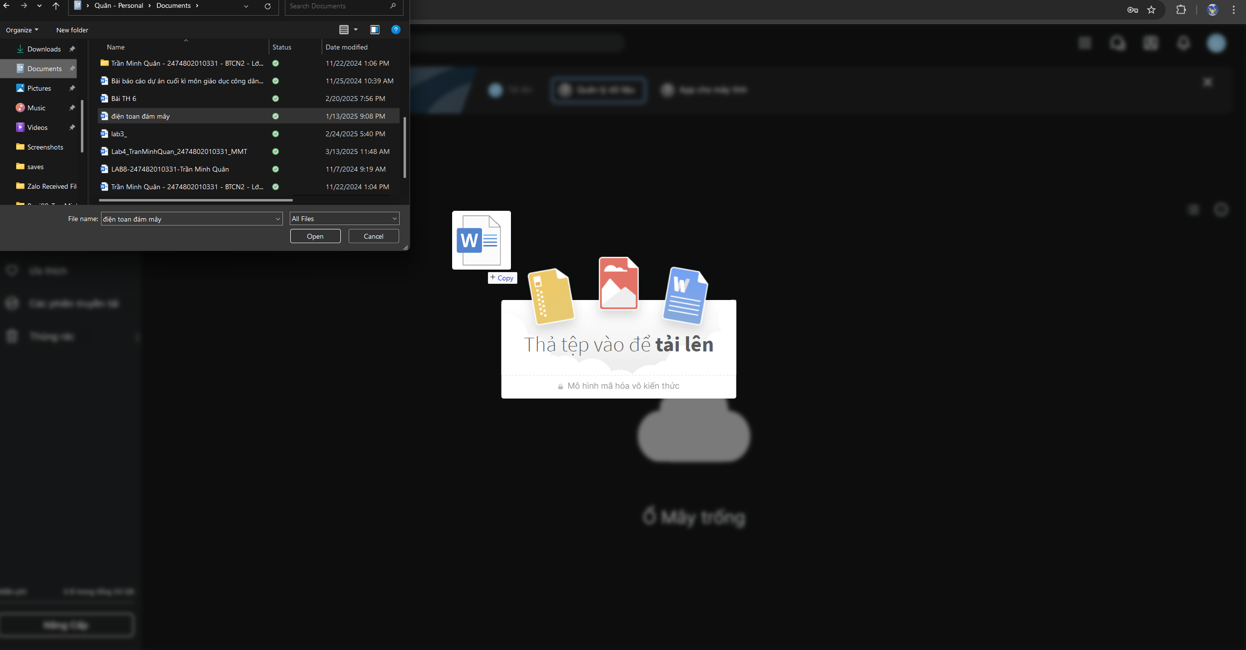

Tạo thư mục để quản lý tệp.

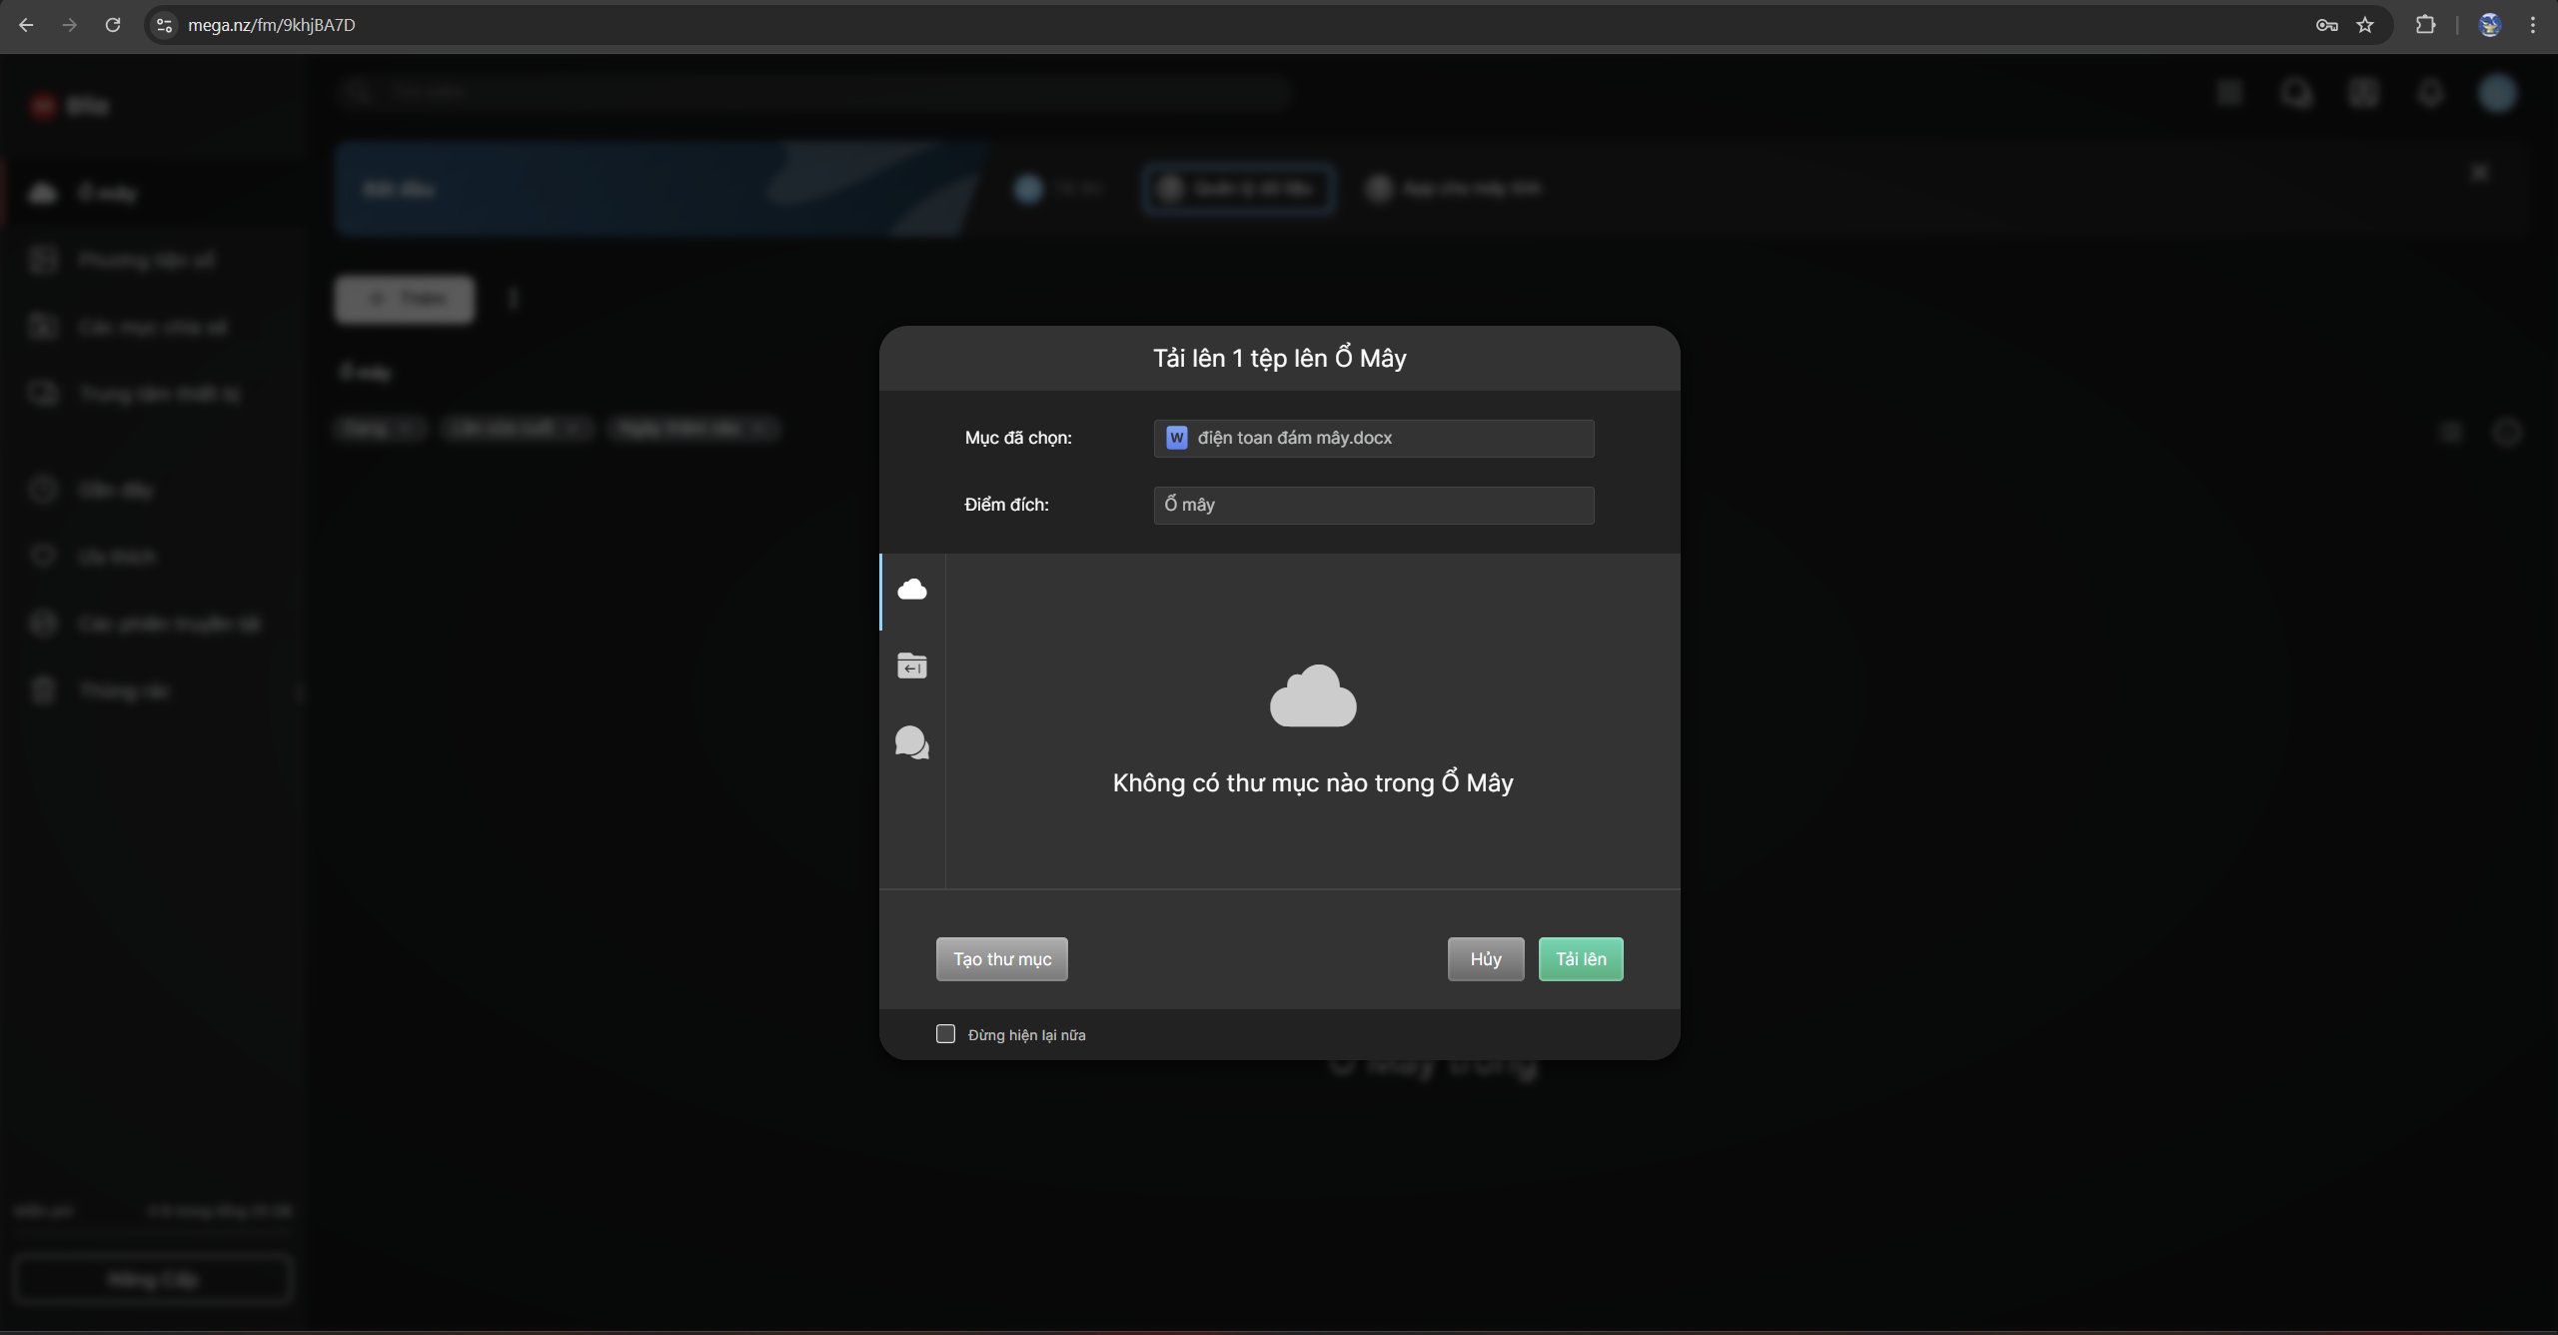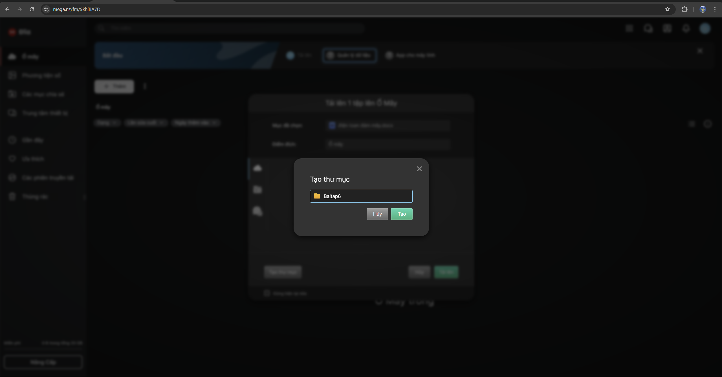

Chia sẻ tệp bằng cách tạo liên kết chia sẻ có mật khẩu.

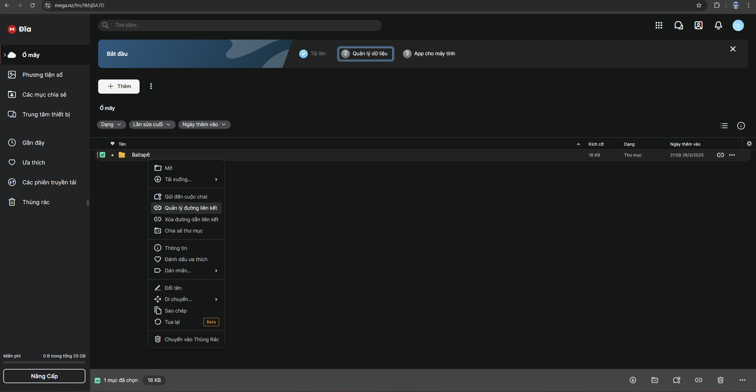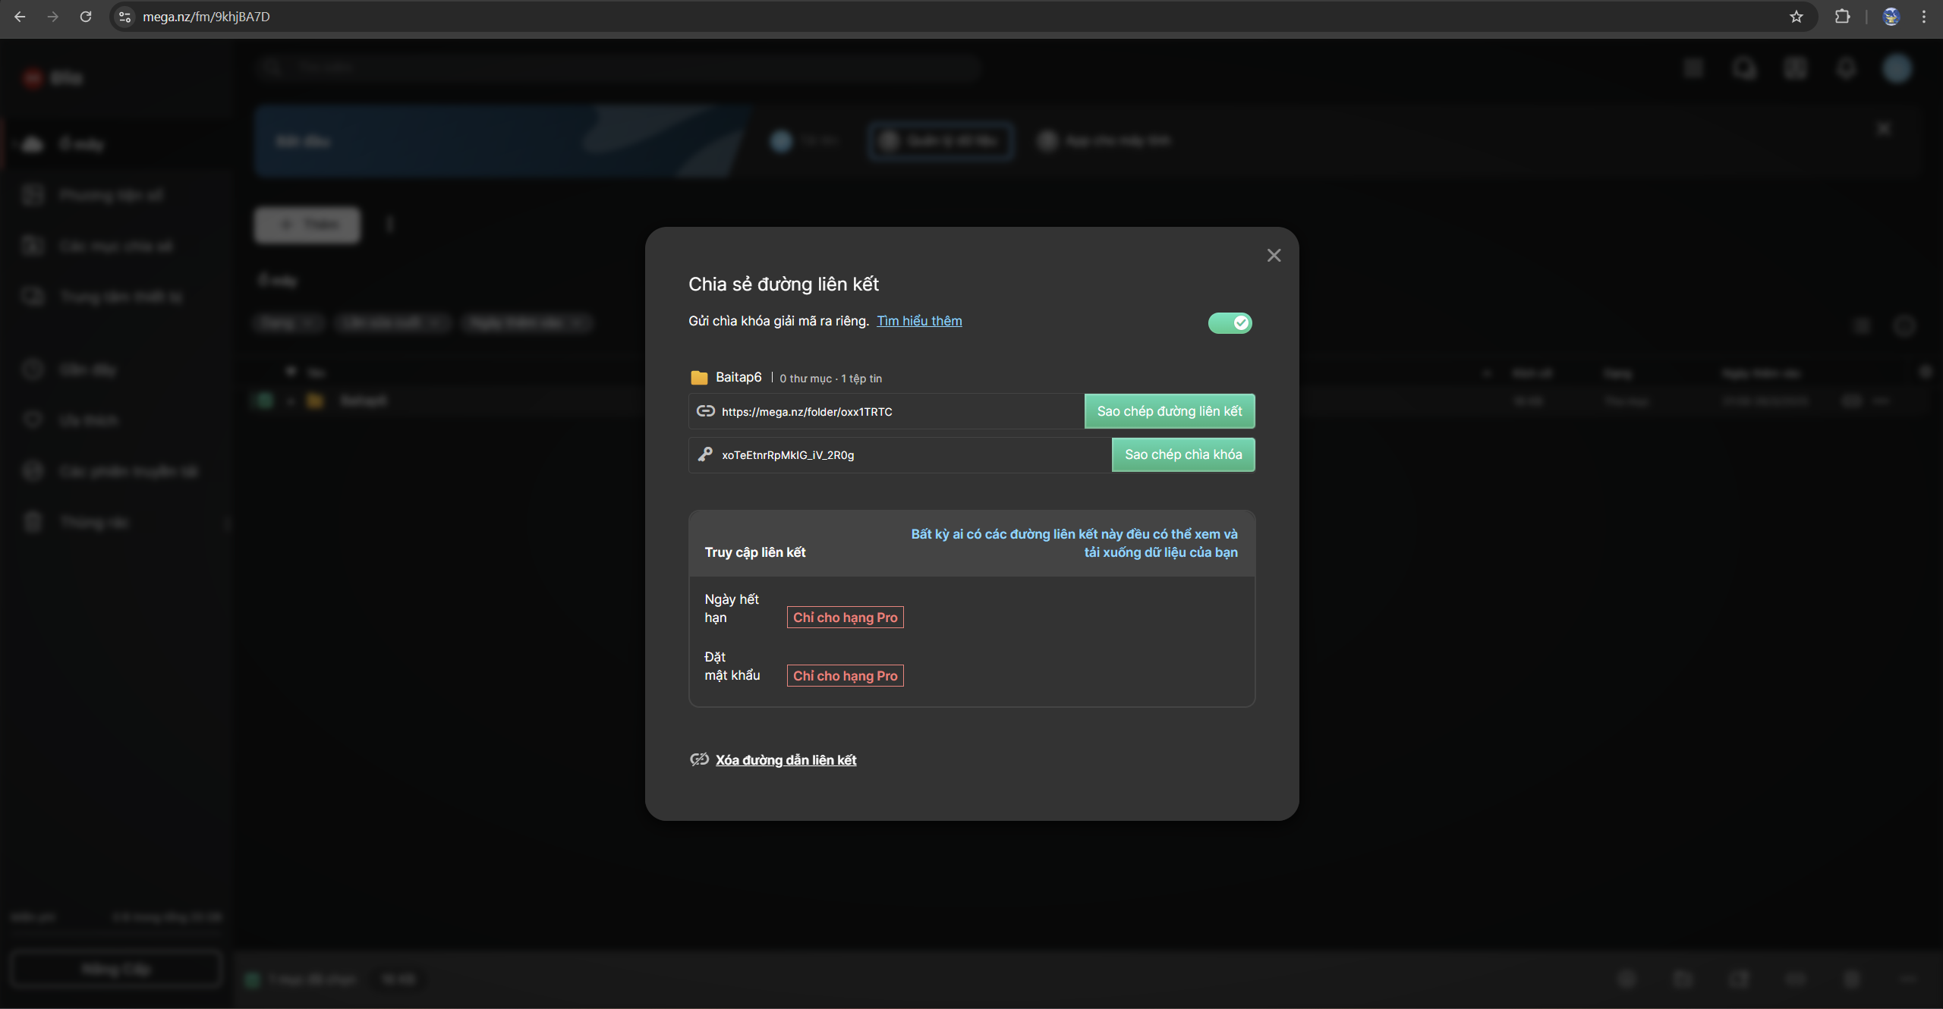

Sử dụng ứng dụng MEGA trên điện thoại hoặc máy tính để truy cập dữ liệu mọi lúc, mọi nơi.

2. MICROSOFT 365

Giới thiệu

Microsoft 365 là một bộ công cụ văn phòng đám mây gồm các ứng dụng như Word, Excel, PowerPoint, và dịch vụ như OneDrive, Outlook. Hệ thống này giúp người dùng làm việc và cộng tác hiệu quả trên nhiều thiết bị.

Cách đăng ký

Truy cập trang chủ Microsoft 365.

Nhấn "Đăng ký" hoặc "Mua gói" nếu chọn bản trả phí.

Điền thông tin tài khoản Microsoft hoặc tạo tài khoản mới.

Chọn gói dịch vụ phù hợp (Miễn phí hoặc Premium).

Xác nhận tài khoản và bắt đầu sử dụng.

Cách sử dụng

Đăng nhập vào Microsoft 365.

Truy cập ứng dụng Office (Word, Excel, PowerPoint) trên trình duyệt hoặc tải về máy.

Lưu trữ tài liệu trên OneDrive để truy cập mọi lúc.

Chia sẻ và cộng tác tài liệu với người khác.

Sử dụng Teams để họp trực tuyến và làm việc nhóm hiệu quả.

3. GITHUB

Giới thiệu

GitHub là nền tảng quản lý mã nguồn dựa trên Git, giúp lập trình viên lưu trữ, theo dõi và cộng tác trong các dự án phần mềm.

Cách đăng ký

Truy cập trang chủ GitHub.

Nhấn vào "Sign Up".

Điền thông tin: Tên đăng nhập, Email, Mật khẩu.

Xác nhận email để kích hoạt tài khoản.

Cấu hình hồ sơ cá nhân và bắt đầu sử dụng.

Cách sử dụng

Đăng nhập vào GitHub.

Tạo kho lưu trữ mới (Repository) và đặt tên.

Thêm mã nguồn hoặc tải tệp lên bằng Git.

Sử dụng GitHub Desktop hoặc Git command để quản lý phiên bản.

Chia sẻ mã nguồn, hợp tác với đội nhóm bằng Pull Requests và Issues.